Auszeichnungen unter Dach und Fach
Weidmüller erhält „Winner“-Auszeichnung für PV Inline beim German Innovation Award 2025 und den Smarter E Award Photovoltaik auf der Intersolar-Messe

Der Detmolder Technologieexperte Weidmüller wurde auf der Intersolar-Messe mit dem Smarter E Award in der Kategorie „Photovoltaik“ und dem renommierten German Innovation Award in der Kategorie „Winner“ ausgezeichnet. Die Preise setzen ein starkes Zeichen für Innovation, Nachhaltigkeit und zukunftsweisende Technologien.
Mit PV Inline setzt Weidmüller neue Maßstäbe im Bereich Überspannungsschutz für PV-Anlagen. Das Produkt überzeugt mit einer äußerst kompakten Bauweise, einfacher Installation und maximalem Schutz gegen Blitz- und Überspannungsschäden. Diese innovative Lösung adressiert ein zentrales Problem von PV-Installateuren: begrenzter Platz am Gebäudeeintritt der Stringleitungen.
Maximaler Schutz auf minimalem Raum
Blitz- und Überspannungsschäden stellen eine erhebliche Gefahr für Photovoltaikanlagen dar. Im Jahr 2023 wurden allein in Deutschland rund 220.000 Schadensfälle mit einer Gesamtschadenssumme von 330 Millionen Euro registriert – Tendenz steigend. Besonders gefährlich sind indirekte Blitzeinschläge, die über Entfernungen von bis zu zwei Kilometern zu Schäden an Wechselrichtern und elektrischen Geräten führen können.
Um diesem Risiko zu begegnen, schreibt die Norm DIN EN 51643-32:2020 einen Überspannungsschutz direkt am Gebäudeeintritt der PV-Stringleitungen vor. Doch oft fehlt dort der Platz für herkömmliche Generatoranschlusskästen. Als kompakteste Überspannungsschutzlösung auf dem Markt bietet die normkonforme PV Inline hier die Lösung.
Einfache Installation – Zeitersparnis für Profis
Die Montage von Überspannungsschutzlösungen kann oft zeitaufwendig sein. PV Inline reduziert diesen Aufwand erheblich: Dank der MC4-Steckverbinder kann die Verdrahtung ohne Öffnen des Gehäuses erfolgen – ein klarer Vorteil für Installateure. Die flexible Montagemöglichkeit erlaubt eine direkte Befestigung auf Kabelkanälen, an Wänden oder hinter PV-Modulen.
175 Jahre Pioniergeist – und weiterhin innovativ
Das Jahr 2025 markiert das 175-jährige Jubiläum der Weidmüller Gruppe – ein Meilenstein in der Unternehmensgeschichte. Die Auszeichnung mit dem Smarter E Award und dem German Innovation Award unterstreicht einmal mehr den Pioniergeist, der seit jeher die Entwicklung innovativer Technologien bei Weidmüller prägt.
„Wir freuen uns, mit PV Inline eine wegweisende Lösung für die Photovoltaik-Branche auf den Markt gebracht zu haben“, sagt Marc Landermann, Unternehmenssprecher der Weidmüller Gruppe. „Diese Auszeichnungen zeigen, dass unsere Innovationskraft auch nach 175 Jahren ungebrochen ist.“
Weidmüller – Zukunftssichere Lösungen für die Energiewende
Mit PV Inline erweitert Weidmüller sein Portfolio an Lösungen für die nachhaltige Energiegewinnung. Neben der Photovoltaik bietet das Unternehmen auch Technologien für Windenergieanlagen, grünen Wasserstoff und Energiespeicherlösungen an – ein wichtiger Beitrag zur erfolgreichen Umsetzung der Energiewende.
3068 Zeichen inklusive Leerzeichen

Alle Bilder stehen Ihnen zur freien Verfügung. Sie können sie unter folgendem Link herunterladen:
https://www.picdrop.com/weidmueller/GTympWuTvZ

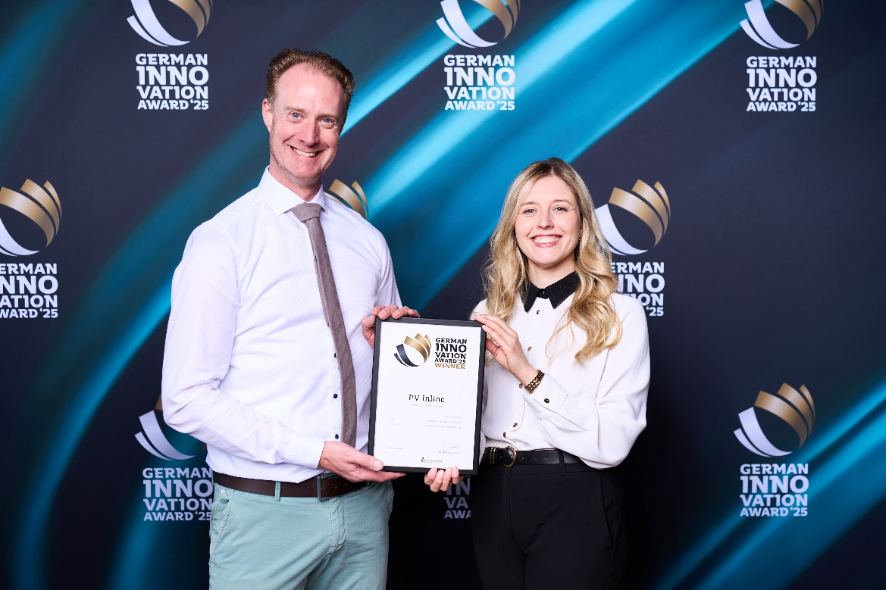
Bildunterschrift: Pascal Niggemann, Head of PV Systems Home & Business bei Weidmüller und Anna-Lena Schröder, Kampagnenmanagerin für New Energies, nehmen die „Winner“-Auszeichnung bei der Preisverleihung des German Innovation Award in Berlin entgegen
Bildquelle: Grand Visions

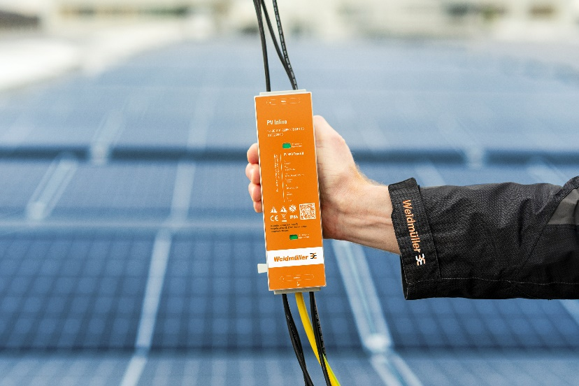
Bildunterschrift: PV Inline ist der kompakteste Überspannungsschutz für PV-Anlagen auf dem Markt
Bildquelle: Weidmüller

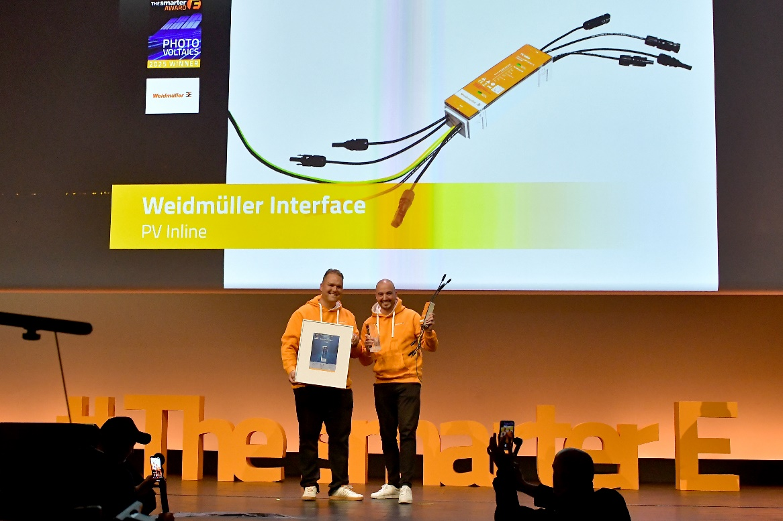
Bildunterschrift: v.l.n.r. Julius Beutel, Vice President Business Unit Photovoltaics und Jan Marrenbach, Produktmanager für PV Inline, empfangen den Smarter E Award
Bildquelle: Weidmüller

Bildunterschrift: PV Inline gewinnt im Mai 2025 den The smarter E Award sowie den German Innovation Award (Weitere Bilder in der Bildergalerie).
Bildquelle: Weidmüller

Die Weidmüller-Gruppe

Smart Industrial Connectivity: Elektrifizierung, Automatisierung, Digitalisierung, elektrische Verbindungstechnik und erneuerbare Energien – Märkte, in denen Weidmüller zu Hause ist. Das 1850 gegründete Familienunternehmen ist in über 80 Ländern mit Produktionsstätten und Vertriebsgesellschaften vertreten. Als Global Player in der elektrischen Verbindungstechnik erzielte Weidmüller im Geschäftsjahr 2024 einen Umsatz von knapp einer Milliarde Euro mit rund 5.700 Mitarbeiterinnen und Mitarbeitern weltweit – davon ca. 2.000 am Stammsitz in Detmold, inmitten von Ostwestfalen-Lippe. Dabei lebt Weidmüller Vielfalt mit Respekt.

Technologien und Engagement für eine lebenswerte Zukunft – wie Weidmüller das Thema Nachhaltigkeit angeht, zeigt das Unternehmen in seiner interaktiven Nachhaltigkeitsbroschüre.

Kontakt:
Weidmüller Unternehmenskommunikation
Marc Landermann, Leiter Unternehmenskommunikation
Tel.: +49 (0)5231 / 14-292322
E-Mail: presse@weidmueller.com

